

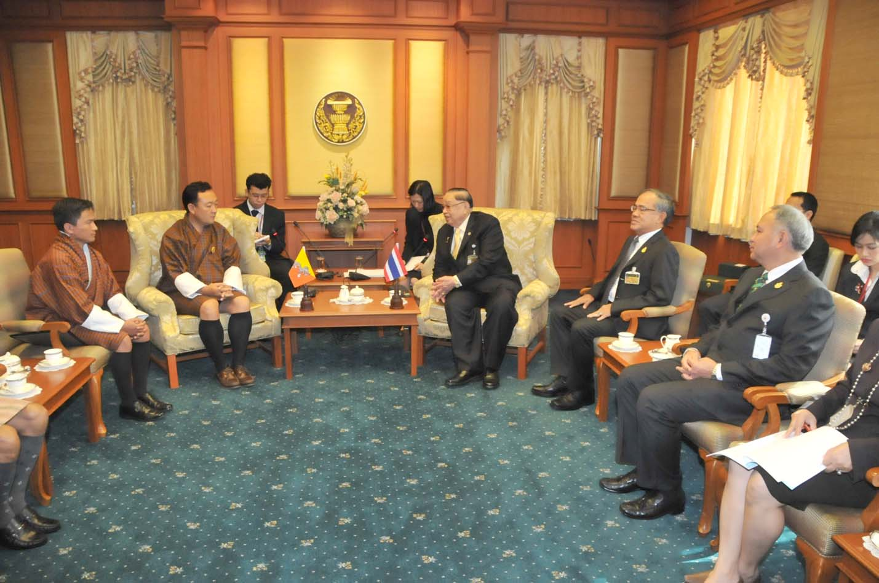

ภูฏานสนใจแลกเปลี่ยนความรู้ด้านการพัฒนาภาคเอกชนไทย

นายชัย ชิดชอบ ประธานรัฐสภาและประธานสภาผู้แทนราษฎร ให้การรับรอง
นายยูเก เชอริง ประธานคณะกรรมาธิการการพัฒนาภาคเอกชนและคณะแห่งราชอาณาจักรภูฏาน ในโอกาสเดินทางมาศึกษาดูงานด้านรัฐสภาไทย รวมทั้งเสริมสร้างสันถวไมตรีและความร่วมมือระหว่างสภาผู้แทนราษฎรของทั้งสองประเทศ โดยเฉพาะอย่างยิ่งการแลกเปลี่ยนความรู้ด้านการพัฒนาภาคเอกชน ณ ห้องรับรอง ๒ อาคารรัฐสภา ๑ โดยมี พลเอก เลิศรัตน์ รัตนวานิช สมาชิกวุฒิสภา และ นายพิทูร พุ่มหิรัญ เลขาธิการสภาผู้แทนราษฎร ร่วมให้การรับรอง

**************************************

